MGMOTORS
Guilherme Adami Frank¹
Murilo Candido Souza²
Renato Lada Guerreiro³
Caroline Domingues Porto do Nascimento Barbieri⁴
Orientadores: Renato Lada Guerreiro³ e Caroline Domingues Porto do Nascimento Barbieri⁴
RESUMO
O comércio eletrônico brasileiro vem ampliando sua relevância como canal de pesquisa, comparação e negociação. Este trabalho apresenta o desenvolvimento da MGMOTORS, plataforma digital de intermediação de veículos construída com HTML5, CSS3, JavaScript e PostgreSQL gerenciado pelo Supabase. A solução foi delimitada à divulgação de anúncios, pesquisa e filtragem de veículos, contato entre usuários, notificações persistentes e integração experimental com um assistente conversacional, sem processamento de pagamento ou transferência de propriedade. O percurso metodológico compreendeu levantamento de referências, modelagem de requisitos e casos de uso, projeto do banco de dados, implementação incremental e testes manuais em contas distintas. Os resultados indicaram funcionamento satisfatório dos principais fluxos de cadastro, pesquisa, filtros avançados, anúncios, edição, categorias, venda, compartilhamento, contato, mensagens, envio de fotos, notificações, moderação e navegação responsiva. As curtidas do marketplace persistem por conta, enquanto os favoritos da página inicial são locais ao navegador e não formam uma lista sincronizada. A comunicação entre contas e as notificações persistentes foram validadas no ambiente publicado de demonstração. As fotos novas do chat utilizam bucket privado e URLs assinadas, com controle de acesso por participante. O Chatling foi integrado como serviço externo, mas não recebeu avaliação qualitativa conclusiva. O trabalho contribui como protótipo acadêmico funcional e delimita próximos passos de validação de usabilidade, desempenho e proteção de dados.
Palavras-chave: rastreabilidade de requisitos; chatbot; Supabase; protótipo funcional; segurança da informação; usabilidade.
————————————
¹ guilhermefrankadami@gmail.com
² candidomurilo809@gmail.com
³ renato.guerreiro@ifpr.edu.br
⁴ caroline.barbieri@ifpr.edu.br
1 INTRODUÇÃO
O avanço das tecnologias digitais transformou as formas de comercialização, pesquisa e comunicação. A Associação Brasileira de Comércio Eletrônico (ABComm) apresenta para 2025 faturamento estimado de R$ 235,5 bilhões, 438,9 milhões de pedidos e 94,2 milhões de compradores (ABCOMM, 2025). Esses dados são gerais para o comércio eletrônico e contextualizam soluções digitais de nicho.
No segmento de veículos seminovos e usados, a FENAUTO registrou 18.508.929 unidades comercializadas no Brasil em 2025, crescimento de 17,3% sobre 2024 (FENAUTO, 2026). O indicador mostra a dimensão do mercado que pode ser apoiada por busca, organização de anúncios e comunicação digital, sem significar que a MGMOTORS o represente ou mensure.
OLX e Webmotors reúnem anúncios, filtros, informações técnicas e canais de contato, constituindo referências para a comparação funcional (OLX, s. d.; WEBMOTORS, s. d.). A MGMOTORS não pretende afirmar superioridade comercial nem realizar avaliação exaustiva de concorrentes.
A proposta é um ambiente de intermediação: o usuário consulta anúncios e características, enquanto o contato e a negociação são encaminhados pelos mecanismos da plataforma. Não fazem parte do escopo avaliação mecânica, garantia, financiamento, pagamento ou formalização jurídica.
A pergunta de pesquisa é: como desenvolver uma plataforma digital de intermediação de veículos que reúna cadastro de anúncios, busca personalizada e suporte conversacional por inteligência artificial, mantendo rastreabilidade dos requisitos e cuidados básicos de segurança e proteção de dados?
O objetivo geral é desenvolver e avaliar um protótipo acadêmico funcional. Os objetivos específicos são implementar cadastro e gerenciamento de anúncios, incluindo edição e marcação como vendido; pesquisa, filtragem e ordenação; gerenciamento administrativo de categorias, compartilhamento e contato pelo site; modelar dados e casos de uso; integrar o assistente conversacional; verificar fluxos por testes; e discutir limites técnicos, metodológicos e éticos.
2 FUNDAMENTAÇÃO
2.1 Comércio eletrônico, marketplaces e plataformas digitais
O comércio eletrônico compreende operações de compra, venda, pesquisa, comunicação e prestação de serviços por meios digitais. Em um marketplace, a plataforma organiza publicação, descoberta, comparação e contato. Pereira e Pinto (2021) observam que a presença digital pode ampliar alcance e influenciar confiança.
Em anúncios de veículos, marca, modelo, ano, preço, quilometragem, localização e imagens reduzem o custo de pesquisa. Interfaces responsivas e filtros coerentes são requisitos ligados à usabilidade e à adequação funcional.
2.2 Inteligência artificial e chatbots em plataformas digitais
Aplicações de inteligência artificial no comércio eletrônico incluem recomendação, atendimento automatizado, análise de comportamento e personalização (BAWACK et al., 2022). Chatbots interagem por linguagem natural ou fluxos definidos, dependendo da qualidade da base de conhecimento e da transparência sobre limites (ADAMOPOULOU; MOUSSIADES, 2020).
2.3 Sistemas de informação no setor automobilístico
Sistemas automobilísticos organizam características técnicas, preço, localização, fotos, anunciante e interações. A MGMOTORS usa arquitetura em que o front-end apresenta e valida dados, o Supabase fornece persistência, autenticação e armazenamento, e o serviço de IA acrescenta interação nos fluxos priorizados. Essa separação permite discutir qualidade segundo a ISO/IEC 25010 (ISO, 2023).
O Chatling foi incorporado ao front-end por meio do script JavaScript fornecido pelo serviço, com o identificador 3965249523. A integração utiliza o plano Free, que disponibiliza 200 créditos de IA por mês, um agente, um assento, 500.000 caracteres na base de conhecimento e 25 créditos de e-mail por mês. O plano também limita a dois AI Actions por agente, um workflow por agente, upload individual de arquivo a 1 MB e mantém personalização limitada e a marca “Powered by Chatling”. Os créditos são mensais e o consumo varia conforme o modelo de IA. A versão específica da interface e a configuração detalhada do agente ainda dependem do painel do provedor. Os limites do plano foram conferidos na página oficial de preços (CHATLING, 2026).
2.4 Requisitos, desenvolvimento incremental e qualidade
A ISO/IEC/IEEE 29148 recomenda requisitos claros, verificáveis e rastreáveis (IEEE, 2018). A ligação entre casos de uso, requisitos, implementação e testes organiza a metodologia. A implementação incremental permitiu desenvolver, testar e ajustar módulos em etapas.
2.5 Aspectos éticos e proteção de dados
A MGMOTORS trata dados de cadastro, contato, anúncios, mensagens e imagens. A LGPD exige transparência sobre finalidades, bases legais, canais, retenção e direitos dos titulares (BRASIL, 2018). O protótipo adota autenticação, controle de acesso, políticas de Row Level Security (RLS) e validação, mas não afirma conformidade jurídica integral.
2.6 Trabalhos relacionados e posicionamento da MGMOTORS
A literatura discute comércio eletrônico, inteligência artificial, responsabilidade de plataformas e chatbots. Carvalho Sobrinho e Oliveira Filho (2025) ressaltam responsabilidades da intermediação digital. OLX Autos, Webmotors e Mobiauto foram observadas como referências públicas (OLX, s. d.; WEBMOTORS, s. d.; MOBIAUTO, s. d.). A MGMOTORS é posicionada como protótipo acadêmico aplicado, com combinação de anúncios, filtros, comunicação, moderação e apoio conversacional em pequena escala.
Quadro 3 – Comparação funcional entre plataformas de referência e o protótipo
Dimensão funcional | OLX Autos | Webmotors | MGMOTORS (protótipo)
Anúncios de veículos | Sim | Sim | Sim (RF06 – UC08, UC10–UC11)
Pesquisa por texto | Sim | Sim | Sim (RF02 – UC04)
Filtros (marca, modelo, ano, preço, localização) | Sim | Sim | Sim (RF02 – UC04, UC22)
Filtros estendidos (combustível, câmbio, cor, quilometragem) | Sim | Sim | Sim (RF02 – UC04, UC22)
Ordenação de resultados | Sim | Sim | Sim (RF02 – UC22)
Categorias de veículos | Sim | Sim | Sim (RF11 – UC15)
Visualização de detalhes do anúncio (fotos, especificações) | Sim | Sim | Sim (RF03 – UC05)
Dados do anunciante na página do anúncio | Sim | Sim | Sim (RF03 – UC05)
Contato com o vendedor | Sim | Sim | Sim (RF05 – UC07)
Contato por WhatsApp | Sim | Não identificado | Sim (RF05 – UC07)
Mensagem interna entre usuários | Sim | Sim | Sim (RF05 – UC07)
Formulário de contato com a plataforma | Sim | Sim | Sim (RF16 – UC25)
Curtidas e favoritos locais | Sim | Sim | Parcial: curtida persistente no marketplace; favorito local na home, sem lista sincronizada com a conta (RF04 – UC06)
Perfil público do vendedor com anúncios ativos | Sim | Sim | Sim (RF13 – UC19)
Cadastro e autenticação de usuários | Sim | Sim | Sim (RF01 – UC01–UC03)
Recuperação de senha | Sim | Sim | Sim (RF01 – UC03)
Gerenciamento de perfil | Sim | Sim | Sim (RF01 – UC17, UC18)
Marcar veículo como vendido | Sim | Sim | Sim (RF07 – UC20)
Denúncias de anúncios irregulares | Sim | Sim | Sim (RF08 – UC12)
Moderação de anúncios pela plataforma | Sim | Sim | Parcial (RF10 – UC14)
Administração de usuários | Não confirmado na análise | Não confirmado na análise | Parcial (RF09 – UC13): busca, banimento e desbanimento; edição não implementada
Gerenciamento de categorias pela plataforma | Sim | Sim | Sim (RF11 – UC15)
Painel administrativo com estatísticas | Não confirmado na análise | Não confirmado na análise | Parcial (RF12 – UC16): contadores básicos; relatórios não implementados
Notificações ao usuário | Sim | Sim | Implementado; aceite manual PASS (RF14 – UC21)
Compartilhamento de anúncios | Sim | Sim | Sim (RF15 – UC24)
Assistente conversacional com IA | Não identificado | Não identificado | Integração experimental; avaliação qualitativa não conclusiva (Chatling)
Fonte: Elaborado pelos autores (2026).
3 PERCURSO METODOLÓGICO
A pesquisa é aplicada, descritiva e exploratória, com desenvolvimento de protótipo funcional. O procedimento compreendeu referências, requisitos, casos de uso, banco de dados, implementação incremental e testes manuais. A unidade de análise é a MGMOTORS, observada segundo cobertura, funcionamento e condições previstas.
3.1 Período, local e equipe
O projeto foi desenvolvido no Instituto Federal do Paraná, Centro de Referência IFPR-Biopark, por estudantes autores e professores orientadores, entre fevereiro de 2025 e agosto de 2026, em atividades presenciais e remotas. O documento não registra interrupções ou marcos curriculares específicos; essa ausência é uma limitação do registro metodológico.
3.2 Tecnologias, ambiente e ferramentas
O front-end utiliza HTML5, CSS3 e JavaScript sem framework. O Supabase Free fornece PostgreSQL, autenticação, Storage e endpoints; o cliente é @supabase/supabase-js 2.117.3. As fotos novas das conversas são armazenadas no bucket privado FOTOS-MENSAGENS e acessadas por URLs assinadas, enquanto as fotos antigas permanecem compatíveis. O ambiente de desenvolvimento utilizou Node.js 26.12.0, Visual Studio Code 1.143.1 e Supabase CLI 2.117.0. A consulta de versão executada no SQL Editor confirmou PostgreSQL 17.6 em arquitetura aarch64. As extensões relevantes registradas foram Live Server 5.7.10 e GitHub Pull Requests 0.172.0; as demais extensões do ambiente não são necessárias para executar a aplicação. Git e GitHub foram usados para versionamento e o site está publicado no Vercel, no endereço oficial https://mgmotorss.vercel.app/MG-INICIO/inicio.html. Repositório: https://github.com/murilotecoteco/MGMOTORS. O README informa que nenhuma licença foi aplicada ao projeto educacional.
Nos testes e no desenvolvimento foram utilizados Arch Linux e Windows. Na rodada final de validação, realizada no Chromium 156.0.8078.47 e no Firefox 158.0.1 sobre Arch Linux, foram confirmados login, logout, filtros avançados, edição, categorias, venda, compartilhamento, formulário de contato, mensagens entre duas contas, envio e recebimento de fotos, mensagens não lidas, notificações persistentes, atualização das conversas e funcionamento responsivo. Também foram verificadas as resoluções dos dispositivos Redmi 13C (1600 × 720) e Samsung A35 (1080 × 2340). Durante a revisão visual, a navbar móvel apresentou sobreposição entre menu e ícones; o CSS global foi ajustado para manter os ícones na mesma linha e abrir o menu em uma segunda linha, sem cobrir o conteúdo.
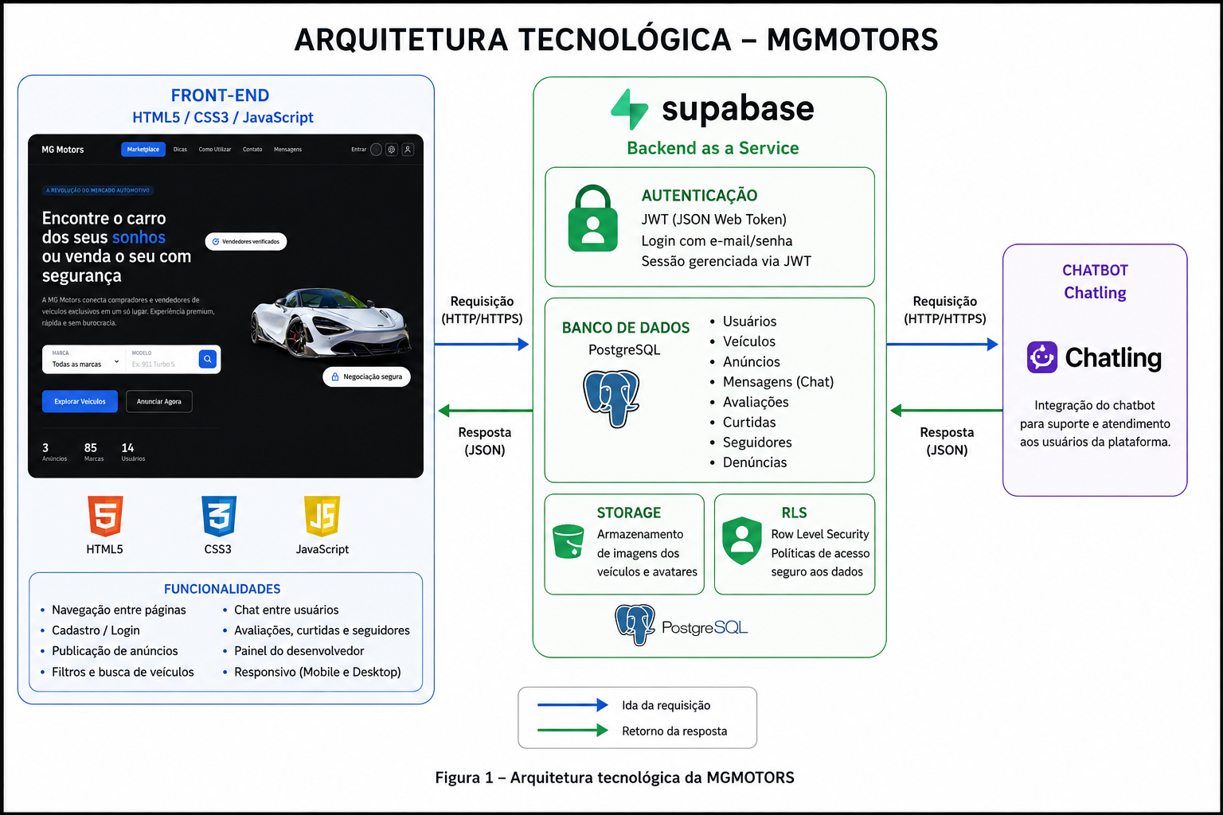
Figura 1 – Arquitetura tecnológica da MGMOTORS.
Fonte: Elaborado pelos autores (2026).
3.3 Levantamento e modelagem de requisitos
O levantamento observou OLX, Webmotors e Mobiauto, registrando funcionalidades, organização de interfaces e requisitos. A comparação detalhada está na seção 2.6. A modelagem resultou em 25 casos de uso distribuídos entre Visitante, Usuário, Vendedor e Administrador. A Figura 2 apresenta o diagrama de casos de uso, com os atores e as principais interações previstas na plataforma.
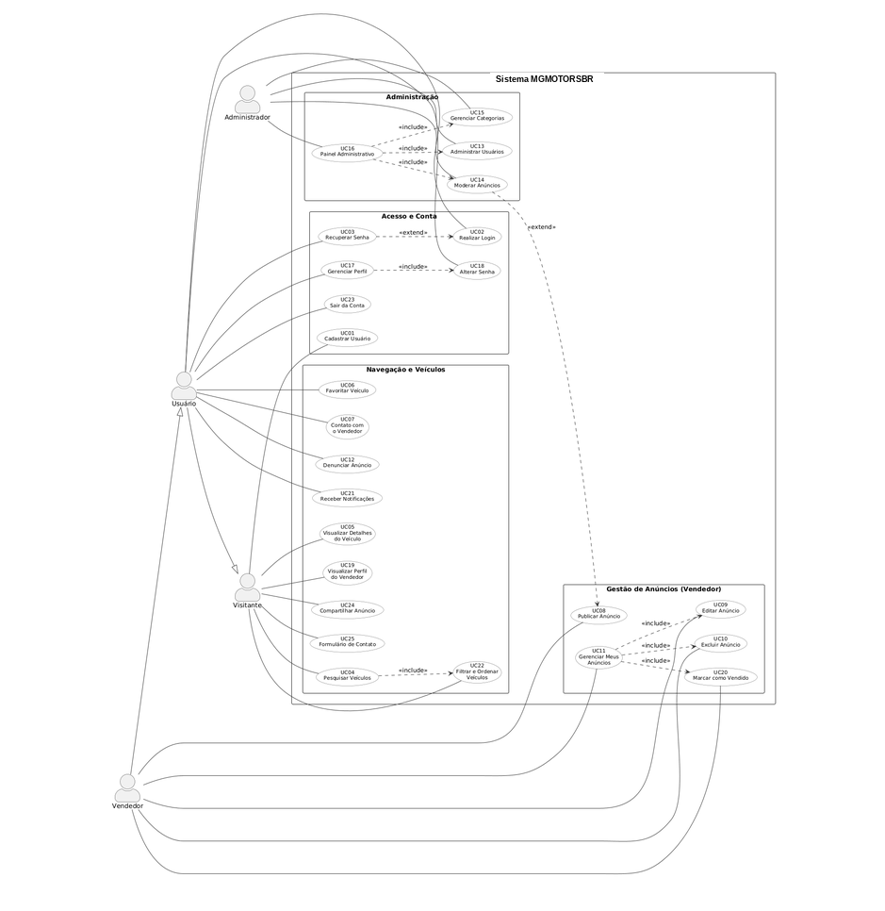
Figura 2 – Diagrama de casos de uso da plataforma MGMOTORS.
Fonte: Elaborado pelos autores (2026).
Quadro 1 – Resumo dos casos de uso do sistema MGMOTORS
Código | Caso de uso | Ator
UC01 | Cadastrar usuário | Visitante
UC02 | Realizar login | Usuário
UC03 | Recuperar senha | Usuário
UC04 | Pesquisar veículos | Visitante/Usuário
UC05 | Visualizar detalhes do veículo | Visitante/Usuário
UC06 | Curtir anúncio e salvar favorito local | Usuário
UC07 | Entrar em contato com o vendedor | Usuário
UC08 | Publicar anúncio | Vendedor
UC09 | Editar anúncio | Vendedor
UC10 | Excluir anúncio | Vendedor
UC11 | Gerenciar meus anúncios | Vendedor
UC12 | Denunciar anúncio | Usuário
UC13 | Administrar usuários | Administrador
UC14 | Moderar anúncios | Administrador
UC15 | Gerenciar categorias | Administrador
UC16 | Painel administrativo | Administrador
UC17 | Gerenciar perfil | Usuário
UC18 | Alterar senha | Usuário
UC19 | Visualizar perfil do vendedor | Visitante/Usuário
UC20 | Marcar veículo como vendido | Vendedor
UC21 | Receber notificações | Usuário
UC22 | Filtrar e ordenar veículos | Visitante/Usuário
UC23 | Sair da conta | Usuário
UC24 | Compartilhar anúncio | Visitante/Usuário
UC25 | Enviar mensagem pelo formulário de contato | Visitante/Usuário
Fonte: Elaborado pelos autores (2026).
3.4 Requisitos funcionais e rastreabilidade
Os requisitos funcionais foram consolidados a partir dos casos de uso. O Quadro 2 relaciona requisito, funcionalidade e caso de uso; responsividade, validação, acesso e segurança são detalhados na seção 3.7.
Quadro 2 – Requisitos funcionais e casos de uso relacionados
Código | Requisito funcional | UCs relacionadas
RF01 | Gerenciar contas de usuário: cadastro, login, recuperação, perfil, senha e logout. | UC01–UC03, UC17, UC18, UC23
RF02 | Pesquisar, filtrar e ordenar veículos por marca, modelo, ano, preço, quilometragem, combustível, câmbio, cor e localização. | UC04, UC22
RF03 | Visualizar detalhes do anúncio, incluindo fotos, especificações e dados do vendedor. | UC05
RF04 | Curtir anúncios no marketplace e salvar favoritos localmente na página inicial; lista sincronizada com a conta não implementada. | UC06
RF05 | Entrar em contato com o vendedor por WhatsApp ou mensagem interna. | UC07
RF06 | Publicar, editar, excluir e gerenciar anúncios com upload de fotos. | UC08–UC11
RF07 | Marcar veículo como vendido e removê-lo da listagem pública. | UC20
RF08 | Denunciar anúncios irregulares com indicação do motivo. | UC12
RF09 | Administrar usuários: pesquisar, suspender e reativar contas. Edição de dados cadastrais: prevista, não implementada. | UC13
RF10 | Moderar anúncios e registrar justificativa para aprovação ou rejeição. | UC14
RF11 | Gerenciar categorias de marcas e modelos. | UC15
RF12 | Exibir painel administrativo com estatísticas básicas. Relatórios detalhados: previstos, não implementados. | UC16
RF13 | Visualizar perfil público do vendedor e seus anúncios ativos. | UC19
RF14 | Receber notificações sobre contatos, aprovações e mudanças de status. | UC21
RF15 | Compartilhar anúncios por Web Share ou cópia de link. Integrações específicas com WhatsApp e Facebook: não implementadas. | UC24
RF16 | Enviar mensagem à equipe MGMOTORS por formulário de contato. | UC25
Fonte: Elaborado pelos autores (2026).
3.5 Modelagem do banco de dados e dicionário
O schema em supabase/migrations apresenta como entidades centrais usuarios, anuncios, marcas, modelos, versoes, fotos_anuncio, favoritos, curtidas_anuncio, mensagens, notificacoes, conversas, denuncias, seguidores e config_usuario. A descrição foi corrigida para refletir o schema atual. Chaves e políticas de Row Level Security organizam integridade e acesso. As imagens de anúncios e as imagens privadas de conversas possuem tratamentos distintos no Supabase Storage.
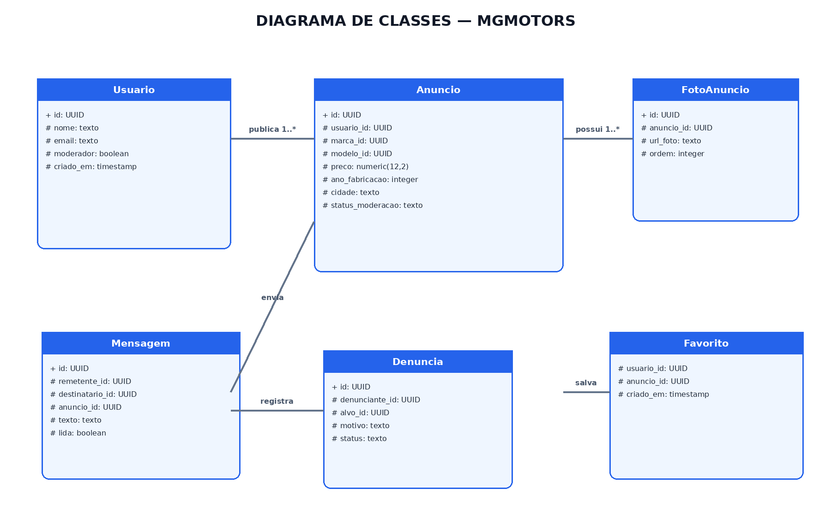
Figura 3 – Diagrama de classes simplificado dos principais objetos de domínio.
Fonte: Elaborado pelos autores (2026).
A Figura 2 mostra responsabilidades; a Figura 3 explicita entidades persistidas, chaves e cardinalidades. Imagens são armazenadas no Supabase Storage e associadas a fotos_anuncio.
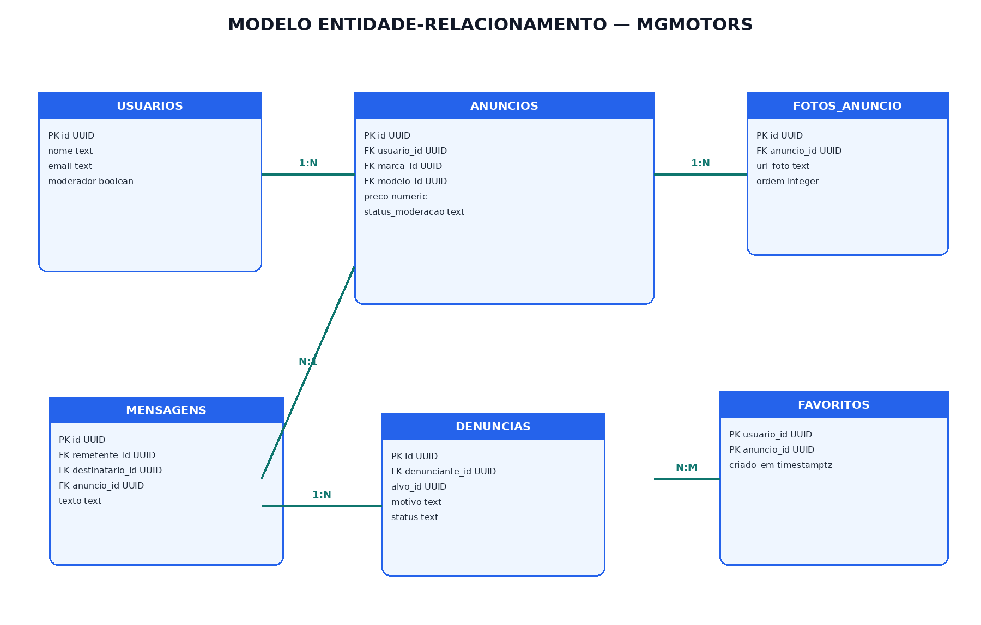
Figura 4 – Modelo entidade-relacionamento simplificado das principais tabelas.
Fonte: Elaborado pelos autores (2026).
Quadro 4 – Dicionário de dados das principais tabelas
Tabela | Campo | Tipo | Restrição | Finalidade
usuarios | id | uuid | PK/Auth | Identifica usuário.
usuarios | nome; email | text | RLS no perfil | Cadastro.
usuarios | moderador | boolean | default false | Acesso administrativo.
anuncios | id | uuid | PK/default UUID | Identifica anúncio.
anuncios | usuario_id | uuid | FK/NOT NULL | Vincula anunciante.
anuncios | marca_id; modelo_id; versao_id | uuid | FK/opcionais | Classifica veículo.
anuncios | preco | numeric(12,2) | NOT NULL; >0 | Preço.
anuncios | ano_fabricacao; ano_modelo | integer | NOT NULL | Anos.
anuncios | quilometragem | integer | NOT NULL; >=0 | Uso.
anuncios | cidade; estado | text; char(2) | NOT NULL/UF | Localização.
anuncios | status_moderacao; pausado | text; boolean | defaults | Publicação.
fotos_anuncio | id; anuncio_id | uuid | PK/FK | Foto e vínculo.
fotos_anuncio | url_foto; ordem | text; integer | NOT NULL/default 0 | Exibição.
mensagens | id | uuid | PK/default UUID | Mensagem.
mensagens | remetente_id; destinatario_id | uuid | FK/NOT NULL | Participantes.
mensagens | anuncio_id; texto | uuid; text | texto obrigatório | Conversa.
denuncias | id; denunciante_id; alvo_id | uuid | PK/FK/alvo | Moderação.
denuncias | motivo; status | text | NOT NULL/domínio | Tratamento.
favoritos | usuario_id; anuncio_id | uuid | PK composta | Evita duplicidade.
curtidas_anuncio | usuario_id; anuncio_id | uuid | UNIQUE composta | Curtida única.
config_usuario | usuario_id; tema | uuid; text | UNIQUE/defaults | Preferências.
Fonte: Elaborado pelos autores (2026).
3.6 Desenvolvimento e integração
A implementação priorizou autenticação, anúncios, busca com filtros avançados, edição, gerenciamento administrativo, marcação de venda, compartilhamento, contato e comunicação. Os módulos priorizados foram implementados, verificados e refinados conforme o escopo efetivamente disponível. A integração com o Chatling foi realizada no front-end por meio do script JavaScript do serviço, mas não foi acompanhada de uma avaliação qualitativa arquivada. Os fluxos de comunicação utilizam mensagens persistentes, notificações persistentes e bucket privado para novas fotos, com URL assinada para participantes autorizados.
3.7 Requisitos não funcionais e critérios de verificação
Os requisitos não funcionais foram classificados segundo a ISO/IEC 25010: adequação funcional, eficiência, compatibilidade, usabilidade, confiabilidade, segurança, manutenibilidade e portabilidade. A classificação organiza critérios verificáveis, sem representar certificação.
Quadro 5 – Requisitos não funcionais classificados pela ISO/IEC 25010
Código / ISO 25010 | Requisito não funcional | Critério de verificação
RNF01 / Usabilidade | Mensagens devem orientar cadastro, login e formulários. | Entradas válidas/ inválidas e clareza.
RNF02 / Usabilidade | Telas devem manter navegação coerente. | Percorrer início, marketplace, conta, mensagens e painel.
RNF03 / Portabilidade | Interface deve adaptar-se a desktop e mobile. | Breakpoints 1024/768/480 px com dispositivo e resolução.
RNF04 / Segurança | Operações devem respeitar autenticação, perfil e RLS. | Testar anônimo, usuário e moderador.
RNF05 / Segurança | Credenciais privadas não devem aparecer no código. | Inspecionar repositório e variáveis.
RNF06 / Confiabilidade | Erros devem gerar feedback sem corromper dados. | Simular erro e verificar retentativa.
RNF07 / Manutenibilidade | Requisitos, módulos, migrations e UC devem ser rastreáveis. | Relacionar RF, UC, arquivo e teste.
RNF08 / Segurança (privacidade) | Dados pessoais e dados enviados ao Chatling devem ter finalidade e exposição limitadas. | Verificar aviso de privacidade, minimização de dados e dependências externas.
Fonte: Elaborado pelos autores (2026).
3.8 Protocolo de testes
O protocolo combinou testes funcionais manuais, verificação de responsividade e validações automatizadas de contraste e estrutura. Foram considerados 17 cenários agregados no Quadro 6, executados pela equipe de desenvolvimento em 25 de outubro de 2026, com duas contas de teste, anúncios e fotos do ambiente publicado. A rodada final incluiu Chromium 156.0.8078.47 e Firefox 158.0.1 em Arch Linux, com verificações nos dispositivos Redmi 13C (1600 × 720) e Samsung A35 (1080 × 2340). Durante a revisão, a navbar foi ajustada para manter os ícones alinhados e o menu em uma segunda linha; o teste visual após o novo deploy deve ser repetido. Cada cenário foi descrito por entrada, resultado esperado, resultado observado e status.
O Quadro 6 reúne os cenários agregados para evitar repetição entre navegadores. A evidência de aceite do marketplace registra os fluxos UC09, UC15, UC20, UC24 e UC25; o roteiro de mensagens registra o envio e recebimento de textos e fotos, notificações persistentes, login, logout e responsividade.
Campo de auditoria | Registro disponível / ação necessária
Executor | Equipe de desenvolvimento; nomes individuais não registrados no aceite.
Data e horário | 25 out. 2026; horário não registrado.
Quantidade de casos | 17 cenários agregados no Quadro 6; número de repetições não registrado.
Dados utilizados | Duas contas de teste, anúncios e fotos usados no ambiente de produção; natureza detalhada dos dados não registrada.
Navegadores/versões | Chromium 156.0.8078.47 e Firefox 158.0.1; testes realizados no Arch Linux.
Sistema operacional | Arch Linux na validação final; Windows aparece no histórico de desenvolvimento, sem versão registrada.
Resoluções/dispositivos | Desktop e celular verificados nos dois navegadores; Redmi 13C (1600 × 720) e Samsung A35 (1080 × 2340).
Fonte: Elaborado pelos autores (2026).
3.9 Limitações metodológicas
As limitações incluem testes predominantemente manuais, ausência de métricas quantitativas de desempenho e usabilidade, ausência de participantes externos e dependência de serviço de terceiro. A validação funcional realizada não equivale a uma auditoria jurídica ou a uma certificação de conformidade com a LGPD. O Chatling continua sujeito à configuração e aos limites do provedor, e estudos futuros devem ampliar a amostra de usuários e medir tempo de resposta, carga e usabilidade.
4 RESULTADOS E DISCUSSÃO
4.1 Cobertura funcional e resultados dos testes
A modelagem definiu 25 casos de uso e 16 requisitos funcionais relacionados. Os 17 cenários agregados do Quadro 6 confirmaram, no Chromium e no Firefox, os fluxos principais de autenticação, marketplace, filtros avançados, edição, categorias, venda, compartilhamento, formulário de contato, comunicação entre contas, envio de fotos, mensagens não lidas, notificações persistentes e responsividade. A cobertura de curtidas e favoritos é parcial: as curtidas do marketplace persistem por conta, enquanto os favoritos da página inicial são armazenados localmente no navegador. Os resultados correspondem ao ambiente publicado de demonstração validado em 25 de outubro de 2026. A conferência do painel administrativo e do código confirmou a existência de contadores básicos, busca de usuários e ações de banimento e desbanimento; não há formulário para edição de dados cadastrais nem módulo de relatórios detalhados, exportação ou histórico analítico, que permanecem como funcionalidades previstas.
Quadro 6 – Protocolo e resultados dos testes funcionais
UC/Módulo | Cenário | Entrada | Esperado | Obtido | Status
UC01–UC03 | Cadastro/login/recuperação | Dados e credenciais. | Criar, acessar e recuperar. | Fluxos concluídos. | PASS
UC04/UC22 | Pesquisa/filtros/ordenação | Filtros de tipo, marca, modelo, preço, estado, ano, quilometragem, combustível, câmbio e cor; ordenação e paginação. | Resultados retornam conforme os critérios combinados. | Filtros avançados e ordenação concluídos; aceite manual PASS. | PASS
UC05 | Detalhes do anúncio | Acesso a um anúncio. | Visualizar detalhes. | Concluído. | PASS
UC08 | Publicação de anúncio | Dados e fotos válidos. | Publicar para moderação. | Concluído. | PASS
UC10/UC11 | Exclusão e gerenciamento | Anúncio do usuário. | Excluir, editar e gerenciar anúncios. | Exclusão, edição e gerenciamento concluídos; aceite manual PASS. | PASS
UC06/UC19 | Curtidas, favorito local e perfil | Usuário e anúncio. | Curtir anúncio, salvar localmente e exibir perfil. | Curtida persistente no marketplace, favorito local na home e perfil público exibido. | PARCIAL
UC12–UC14 | Denúncia e moderação | Funções por perfil. | Registrar e moderar. | Denúncia e moderação concluídas; aprovação verifica erros. | PASS
UC13/UC16 | Administração de usuários | Funções administrativas. | Buscar, banir e exibir contadores. | Busca, banimento e contadores concluídos; edição de usuários e relatórios não implementados. | PARCIAL
UC07 | Contato e mensagens | Usuário e anúncio. | Enviar mensagens. | Concluído com êxito. | PASS
UC25 | Formulário de contato | Formulário dedicado. | Enviar mensagem à equipe. | Formulário persistente em caixa administrativa; aceite manual PASS. | PASS
UC21 | Notificações | Ações geradoras. | Entregar aviso persistente. | Registro persistente e badge de não lidas confirmados entre contas. | PASS
UC09 | Edição de anúncio | Anúncio do usuário. | Editar dados do anúncio. | Fluxo implementado e aceito manualmente. | PASS
UC20 | Marcar como vendido | Anúncio ativo do proprietário. | Alterar status para vendido. | RPC protegida e aceite manual PASS. | PASS
UC24 | Compartilhar anúncio | Anúncio público. | Compartilhar link. | Web Share e cópia de link; aceite manual PASS. | PASS
UC15 | Categorias | Função administrativa. | Gerenciar marcas e modelos. | CRUD implementado e aceite manual PASS. | PASS
Todos | Responsividade/navegação | Ambientes da equipe. | Fluxos e adaptação. | Desktop e celular verificados nos dois navegadores; Redmi 13C (1600 × 720) e Samsung A35 (1080 × 2340). | PASS com limitação
Fonte: Elaborado pelos autores (2026).
A validação funcional confirmou o UC21: o envio de mensagem entre contas gerou registro persistente de notificação e badge de não lidas na conta destinatária. Esse resultado descreve o ambiente e as contas testadas; não constitui certificação de disponibilidade contínua do serviço.
4.2 Evidências visuais da implementação
As Figuras 5 a 9 apresentam capturas do ambiente publicado. A Figura 5 mostra a tela inicial; a Figura 6, a autenticação; a Figura 7, a pesquisa com filtros; a Figura 8, o painel administrativo e a área de moderação no estado capturado; e a Figura 9 reúne o detalhe de anúncio e o formulário de publicação. As legendas identificam o que cada tela demonstra.
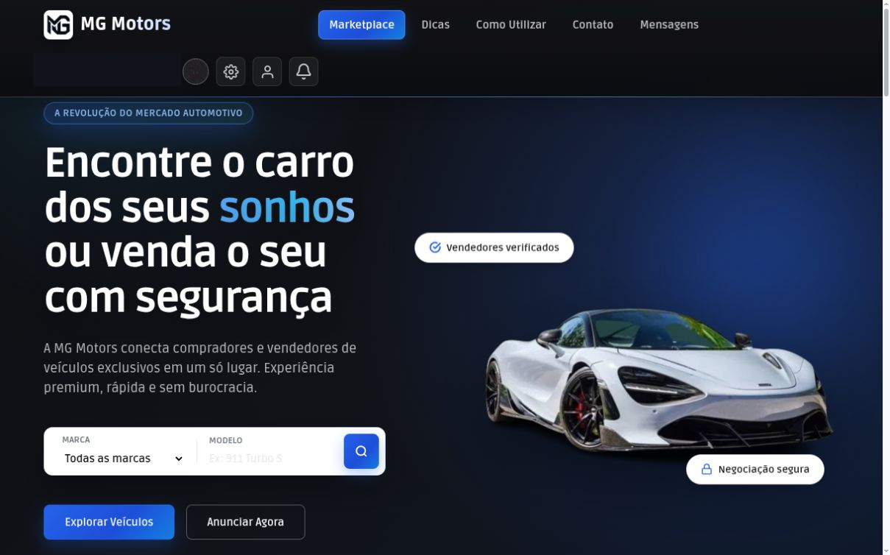
Figura 5 – Tela inicial da MGMOTORS com busca e navegação principal.
Fonte: Elaborado pelos autores (2026).
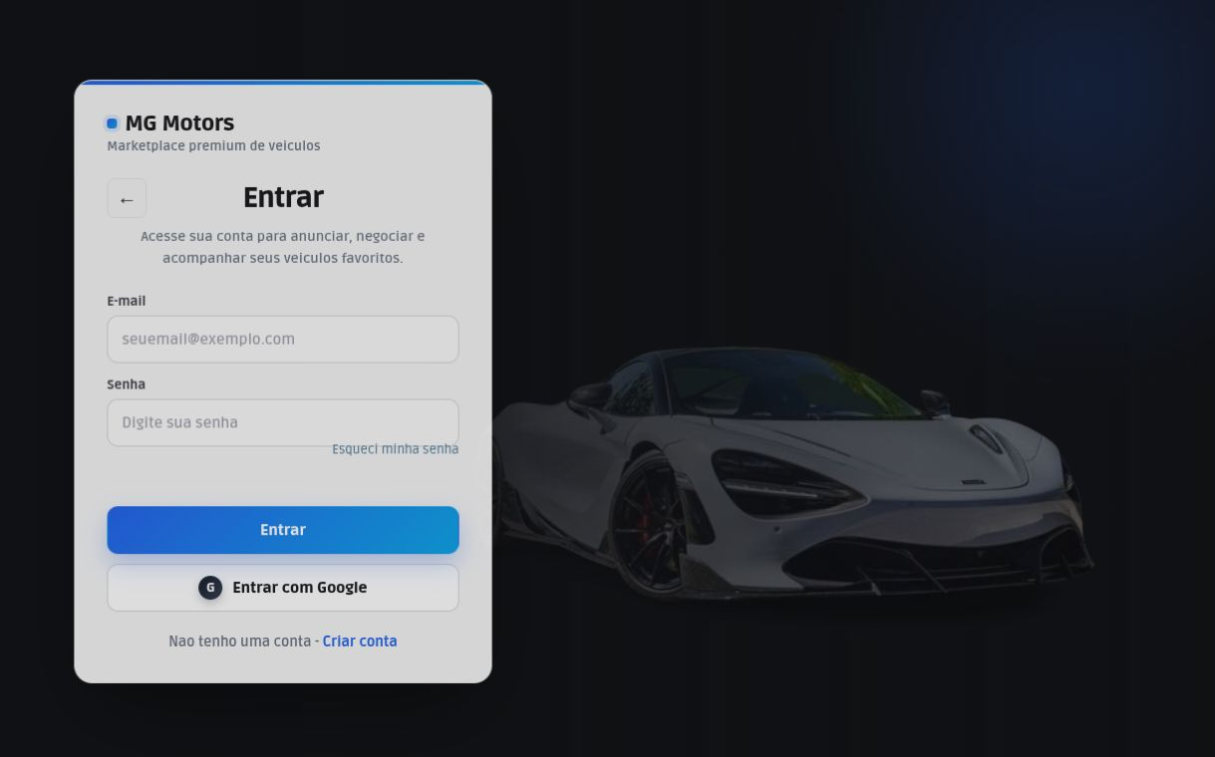
Figura 6 – Tela de autenticação do protótipo.
Fonte: Elaborado pelos autores (2026).
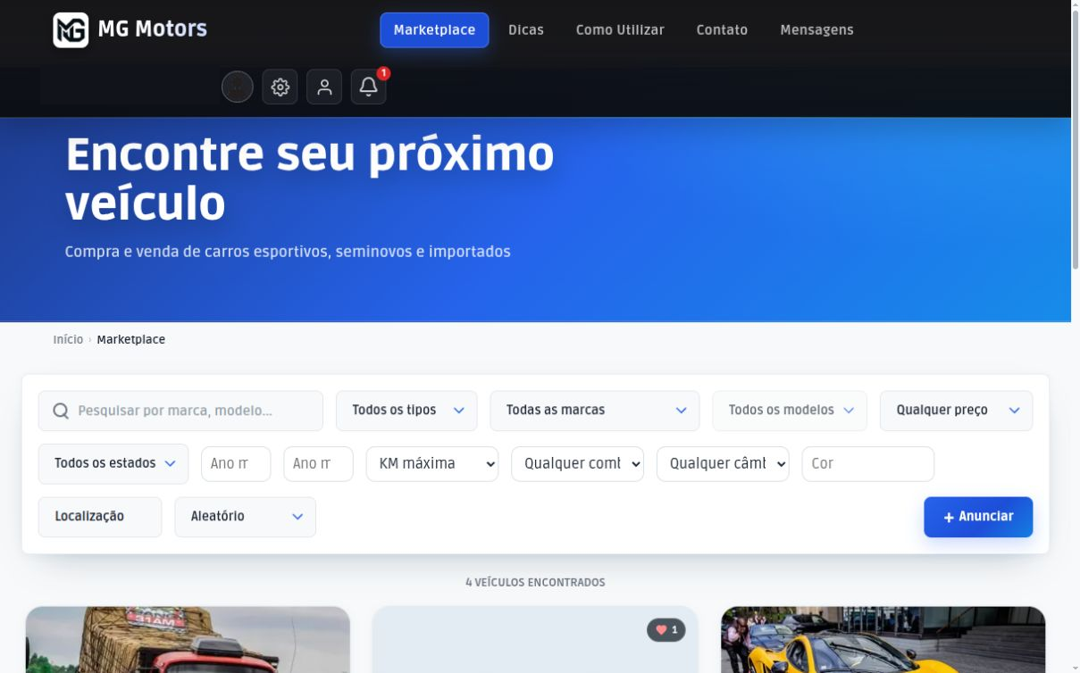
Figura 7 – Tela representativa do marketplace com pesquisa, filtros e anúncios.
Fonte: Elaborado pelos autores (2026).
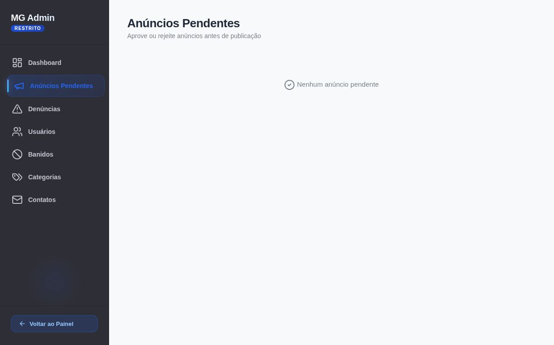
Figura 8 – Painel administrativo com área de moderação sem anúncios pendentes na captura.
Fonte: Elaborado pelos autores (2026).
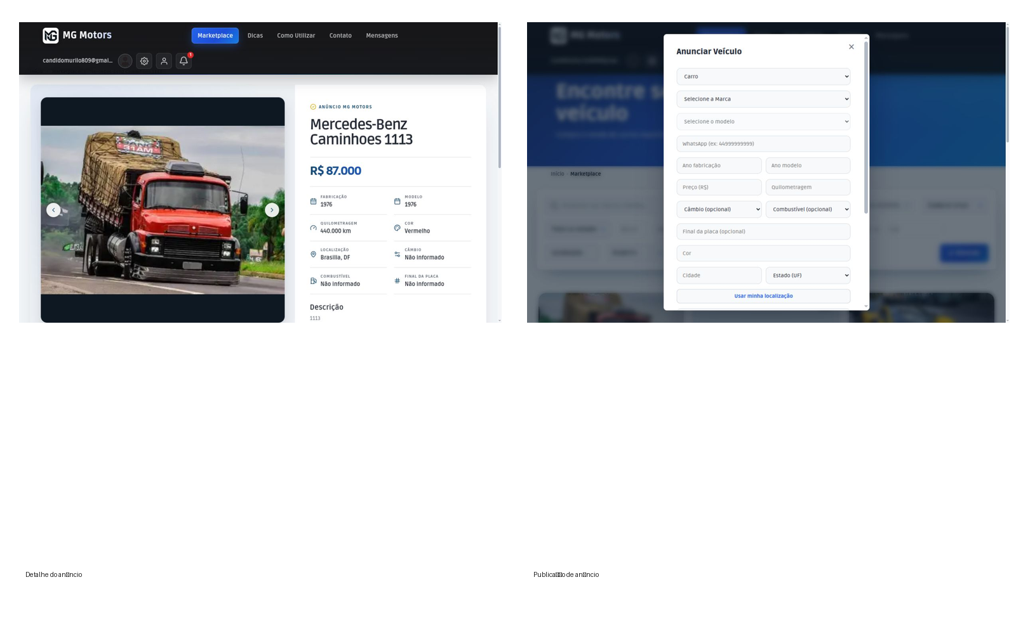
Figura 9 – Detalhe de anúncio e formulário de publicação no ambiente publicado.
Fonte: Elaborado pelos autores (2026).
As Figuras 5 a 9 foram capturadas no ambiente publicado em 25 de outubro de 2026. Não foi arquivada uma captura do assistente conversacional Chatling nem um conjunto de diálogos da sessão final. Por isso, as figuras documentam as telas principais do produto, enquanto o Chatling é tratado apenas como integração experimental, sem evidência visual ou avaliação qualitativa conclusiva.
4.3 Chatling: escopo, avaliação e risco
O agente conversacional da MGMOTORS é carregado no front-end por meio do embed.js, com o identificador 3965249523. O Chatling foi utilizado no projeto em 25 de outubro de 2026, e a página oficial de preços consultada nessa data informa o plano Free com 200 créditos de IA por mês, um agente, um assento e 500.000 caracteres na base de conhecimento (CHATLING, 2026). O roteiro previa perguntas sobre busca por marca e faixa de preço, publicação de anúncios e funcionamento da plataforma, mas não foram arquivados diálogos reais, a base de conhecimento efetiva ou a versão do widget. Assim, a integração é tecnicamente demonstrada no código, mas sua qualidade de resposta não foi avaliada de forma conclusiva.
Como serviço externo, o Chatling pode alterar seu comportamento, produzir respostas incorretas e tratar dados fora da infraestrutura do projeto. A equipe não arquivou a versão da interface, a base de conhecimento nem a política de retenção do provedor; portanto, o artigo não afirma conformidade com a LGPD nem usa o chatbot como evidência de qualidade funcional. O uso do serviço no protótipo deve evitar o envio de dados pessoais desnecessários e encaminhar decisões de compra para os canais humanos da plataforma.
4.3.1 Avaliação exploratória do Chatling
Para complementar a documentação da integração, foram realizadas cinco consultas exploratórias no widget publicado da MGMOTORS em 13 de novembro de 2026, sem uso de dados pessoais. As perguntas cobriram recuperação de senha, segurança do login, devolução, denúncia de anúncios e proteção de credenciais. A avaliação verificou aderência ao conteúdo configurado e clareza da orientação, sem constituir teste formal de usabilidade, precisão ou desempenho.
Pergunta | Resposta observada | Avaliação
Como recuperar minha senha? | Indicou a opção “Esqueci minha senha”, o e-mail de recuperação, a caixa de spam e a solicitação de novo link. | Adequada
O login da MG Motors é seguro? | Mencionou Supabase Auth, HTTPS, controles de acesso, risco zero inexistente e boas práticas para proteger a conta. | Adequada
A MG Motors devolve o dinheiro se eu desistir da compra? | Informou que não há garantia geral de reembolso, que a plataforma não processa pagamentos e que a negociação ocorre entre as partes. | Adequada
Como denunciar um anúncio suspeito? | Orientou abrir o anúncio, selecionar “Denunciar”, escolher o motivo e confirmar o envio, além de recomendar não enviar dinheiro. | Adequada
Posso enviar minha senha pelo chat? | Recusou o compartilhamento e informou que a MG Motors não solicita senha, códigos de recuperação ou autenticação. | Adequada
As respostas observadas foram compatíveis com o escopo da plataforma e não apresentaram promessa de segurança absoluta, reembolso automático ou solicitação de credenciais. Como cada pergunta foi executada uma vez, sem participantes externos e sem medição de tempo de resposta, o resultado é evidência exploratória da configuração vigente e não uma avaliação qualitativa conclusiva do serviço.
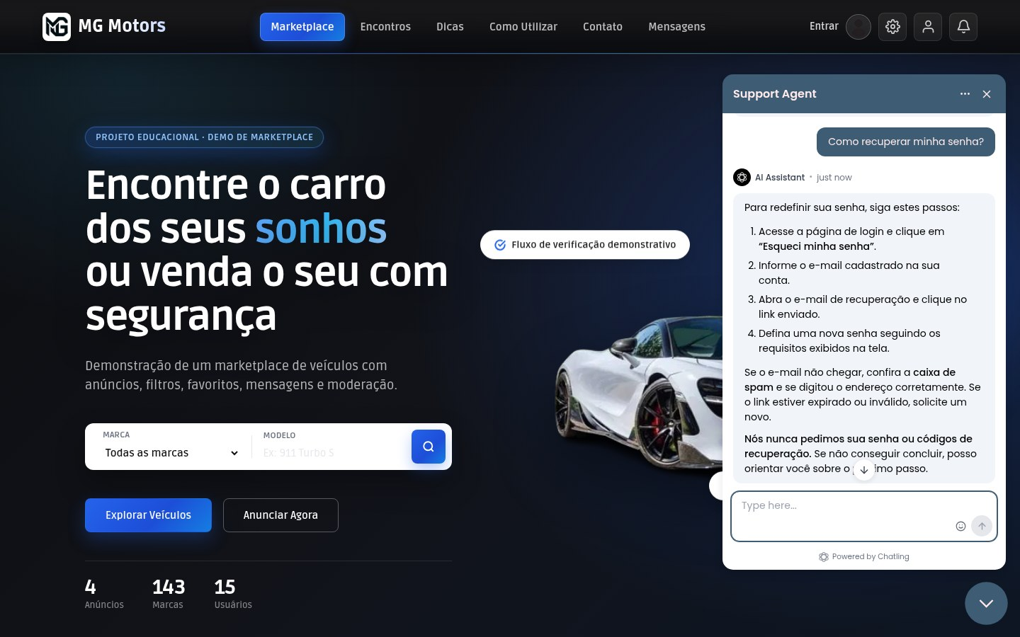
Figura 10 – Resposta do Chatling sobre recuperação de senha.
Fonte: Captura do ambiente publicado pelos autores (2026).
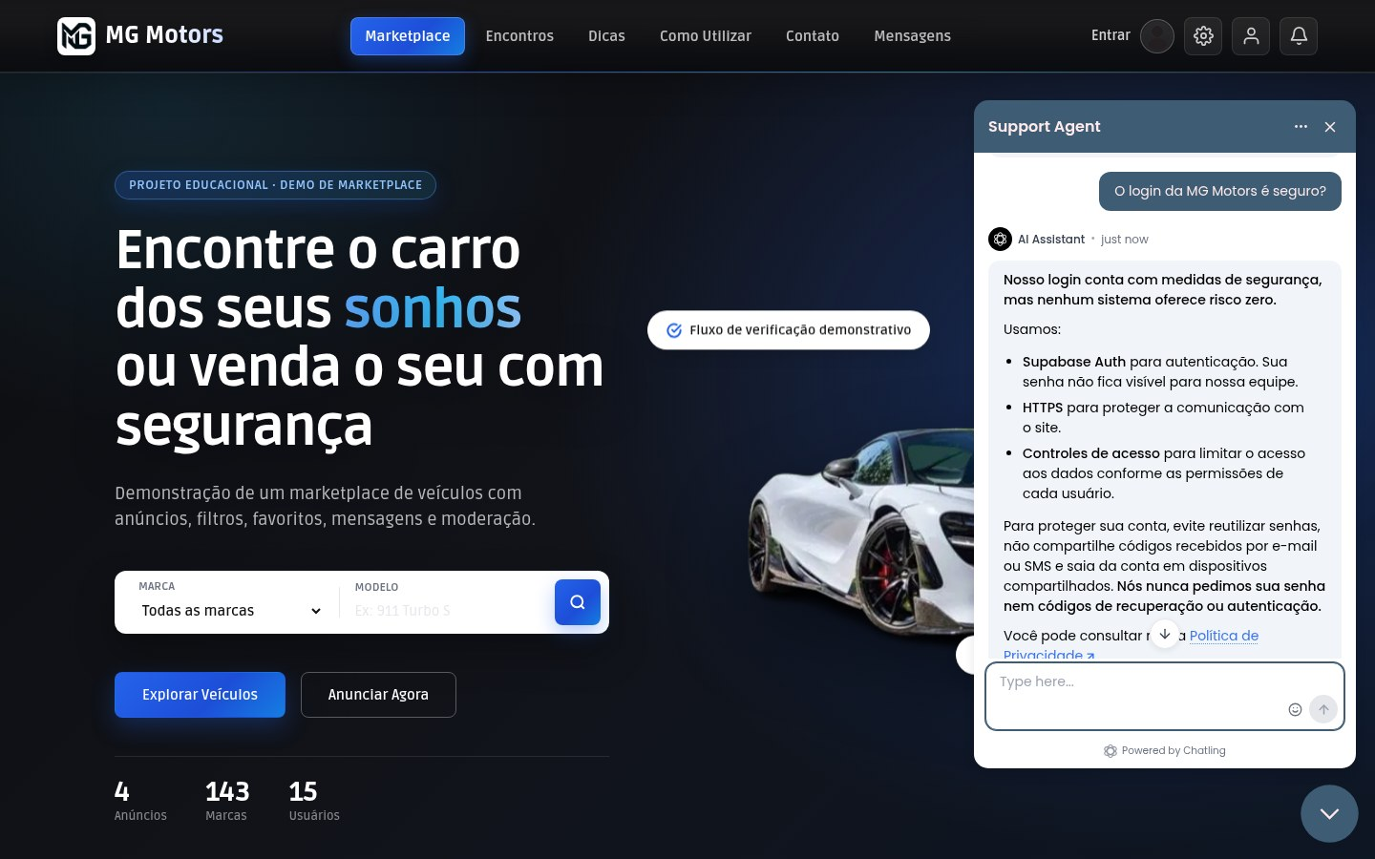
Figura 11 – Resposta do Chatling sobre segurança do login.
Fonte: Captura do ambiente publicado pelos autores (2026).
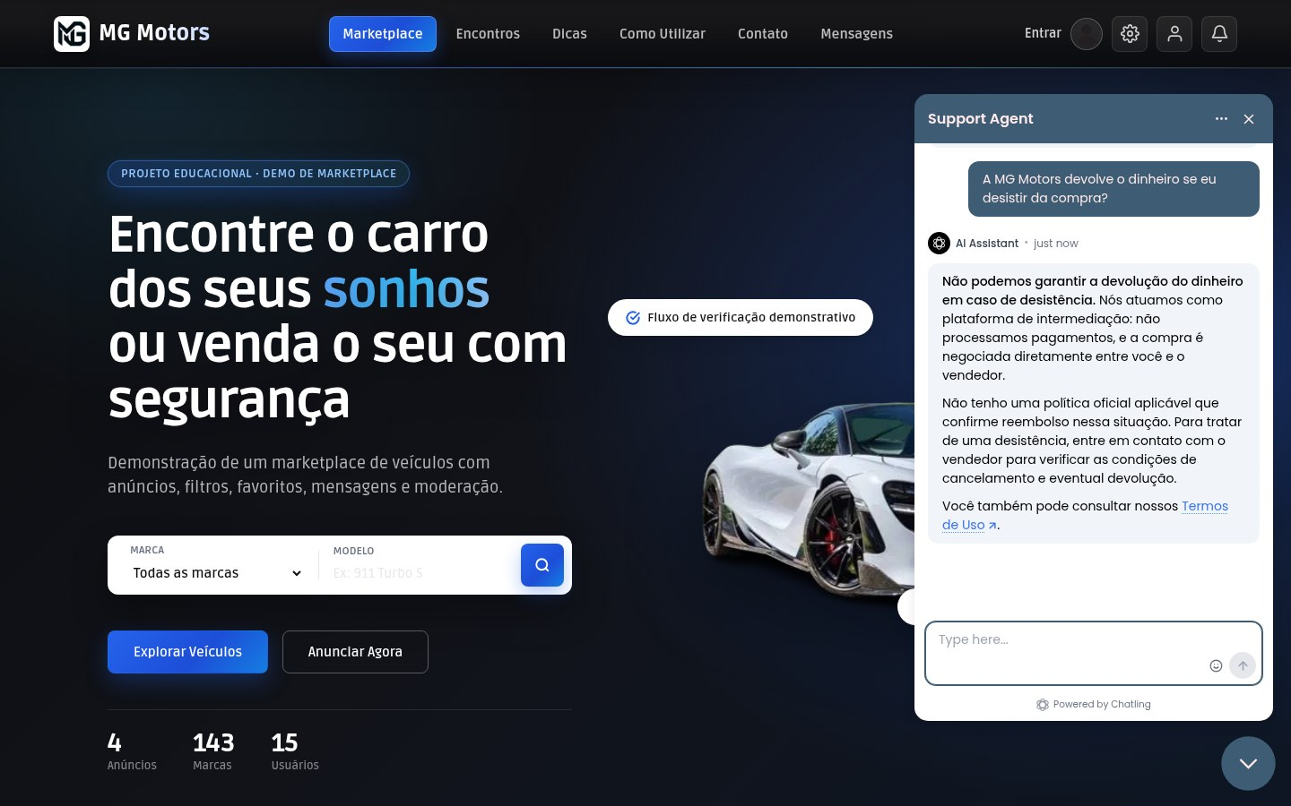
Figura 12 – Resposta do Chatling sobre devolução e reembolso.
Fonte: Captura do ambiente publicado pelos autores (2026).
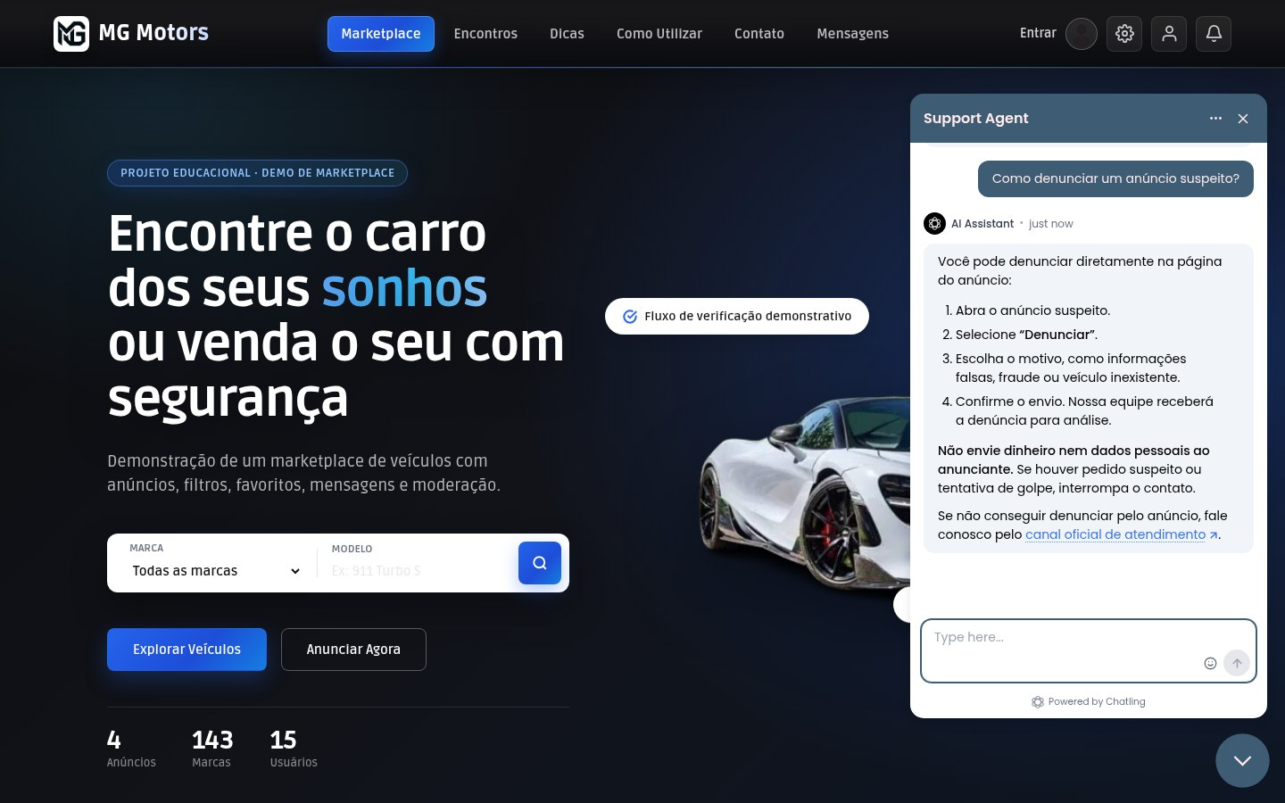
Figura 13 – Resposta do Chatling sobre denúncia de anúncio.
Fonte: Captura do ambiente publicado pelos autores (2026).
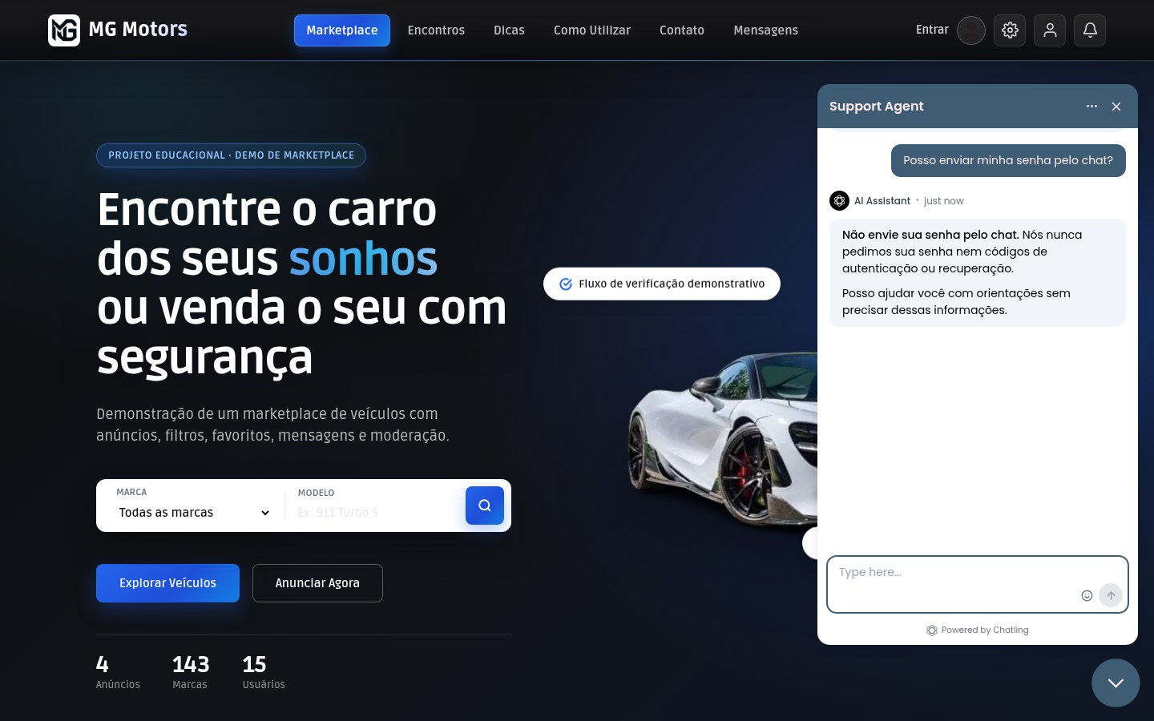
Figura 14 – Resposta do Chatling sobre compartilhamento de senha.
Fonte: Captura do ambiente publicado pelos autores (2026).
4.4 Qualidade, responsividade e segurança
A solução apresenta adequação funcional nos fluxos principais e usa autenticação, perfis, RLS, variáveis de ambiente e função protegida de exclusão. As novas fotos de conversas ficam em bucket privado, com policies que restringem upload ao proprietário do caminho e leitura aos participantes por meio de URLs assinadas. Breakpoints de 1024, 768 e 480 px foram identificados e a validação final confirmou uso em celular. Migrations, casos de uso, requisitos, evidências e GitHub favorecem manutenibilidade, mas não substituem auditoria completa de segurança, desempenho ou usabilidade.
4.5 Discussão em relação à pergunta de pesquisa
Os resultados respondem afirmativamente, em caráter de protótipo acadêmico: foi possível reunir cadastro, anúncios, filtros avançados, edição, categorias, venda, compartilhamento, contato, mensagens entre contas, notificações persistentes e fotos privadas no chat, mantendo ligação entre requisitos, casos de uso, tabelas e testes. Também foi possível integrar o suporte conversacional por serviço externo, mas não avaliar conclusivamente a qualidade das respostas. A resposta é qualificada porque a validação quantitativa de usabilidade ainda é insuficiente e o sistema não deve ser apresentado como produto comercial pronto.
5 CONSIDERAÇÕES FINAIS
A MGMOTORS alcançou o objetivo de produzir e avaliar um protótipo funcional de intermediação de veículos com cadastro, autenticação, anúncios, filtros avançados, edição, categorias, venda, compartilhamento, contato, moderação, painel administrativo, mensagens entre usuários, notificações persistentes e fotos privadas no chat. O apoio conversacional foi integrado por serviço externo, mas não recebeu avaliação final conclusiva. A modelagem de 25 casos de uso, 16 requisitos funcionais, banco PostgreSQL no Supabase, políticas de acesso e critérios ISO/IEC 25010 fornecem rastreabilidade para continuidade.
Os testes indicaram funcionamento satisfatório dos fluxos principais no Chromium 156.0.8078.47 e no Firefox 158.0.1 sobre Arch Linux. A comunicação entre duas contas, o envio e recebimento de fotos, as mensagens não lidas, as notificações persistentes, o login, o logout, os filtros avançados, a edição, as categorias, a venda, o compartilhamento, o formulário de contato e a responsividade foram confirmados, incluindo verificações nos dispositivos Redmi 13C (1600 × 720) e Samsung A35 (1080 × 2340). A plataforma deve ser apresentada como protótipo acadêmico validado, não como produto comercial pronto. A integração é tecnicamente viável, mas depende de acompanhamento, testes ampliados e validações externas.
5.1 Pendências prioritárias para a apresentação
Para a entrega, permanecem como pendências metodológicas uma avaliação externa de usabilidade e a repetição do teste visual da navbar após o novo deploy. Os dispositivos e resoluções foram registrados como Redmi 13C (1600 × 720) e Samsung A35 (1080 × 2340), e a rodada final utilizou Chromium 156.0.8078.47 e Firefox 158.0.1 no Arch Linux. Como não há captura ou diálogo arquivado do Chatling, o assistente deve ser apresentado apenas como integração experimental, sem atribuição de qualidade conclusiva. As capturas das telas principais do site foram inseridas nas Figuras 5 a 9.
5.2 Trabalhos futuros
Recomenda-se estudo de usabilidade com cinco a oito participantes externos, tarefas cronometradas e SUS; métricas de resposta e carga; análise complementar de segurança e RLS; documentação de diálogos do Chatling; revisão institucional da privacidade; e definição de licença compatível com distribuição.
ATUALIZAÇÃO POSTERIOR DO PROTÓTIPO
Após a rodada final de validação registrada em 25 de outubro de 2026, o protótipo recebeu uma funcionalidade complementar de encontros de carros. O módulo permite consultar encontros aprovados em lista e mapa, marcar novos encontros para análise administrativa, limitar vagas, declarar requisitos e confirmar ou cancelar presença. A implementação utiliza uma migration incremental no Supabase, controle de acesso por RLS e aceite das versões vigentes dos Termos de Uso e da Política de Privacidade.
Por ter sido incorporada após a rodada final descrita neste artigo, essa funcionalidade não integra os 17 cenários agregados do Quadro 6 nem os resultados visuais das Figuras 5 a 9. Antes de tratá-la como resultado validado, é necessário aplicar a migration em staging e testar a criação, aprovação, recusa, inscrição, limite de vagas e cancelamento, além de atualizar o protocolo de testes.
DECLARAÇÃO DE USO DE INTELIGÊNCIA ARTIFICIAL GENERATIVA
Durante a concepção, o desenvolvimento e a documentação do projeto, foram utilizadas as ferramentas Claude (Anthropic) e ChatGPT (OpenAI) como apoio consciente e supervisionado. As ferramentas auxiliaram na exploração de ideias, na discussão de soluções, no desenvolvimento e na revisão do código, na escolha de bibliotecas e abordagens técnicas — inclusive bibliotecas de ícones —, na organização e revisão do artigo e no esclarecimento de dúvidas gerais.
As ferramentas não substituíram a consulta às fontes referenciadas, a análise dos requisitos, o julgamento técnico dos autores ou a execução dos testes. O código, as referências, os resultados e a redação final foram revisados pelos autores, que permanecem integralmente responsáveis pela autoria, veracidade, integridade e confiabilidade do conteúdo apresentado, inclusive por eventuais imprecisões das ferramentas.
REFERÊNCIAS
ABCOMM. Faturamento do ecommerce no Brasil: principais indicadores de 2025. [S. l.], 2025. Disponível em: https://dados.abcomm.org/. Acesso em: 25 out. 2026.
ADAMOPOULOU, E.; MOUSSIADES, L. An overview of chatbot technology. In: MAGLOGIANNIS, I.; ILIADIS, L.; PIMENIDIS, E. (eds.). Artificial Intelligence Applications and Innovations. AIAI 2020. Cham: Springer, 2020. Disponível em: https://link.springer.com/chapter/10.1007/978-3-030-49186-4_31. Acesso em: 25 out. 2026.
BAWACK, R. E.; WAMBA, S. F.; CARILLO, K. D. A.; AKTER, S. Artificial intelligence in E-Commerce: a bibliometric study and literature review. Electronic Markets, v. 32, n. 1, p. 297–338, 2022. DOI: 10.1007/s12525-022-00537-z. Disponível em: https://link.springer.com/article/10.1007/s12525-022-00537-z. Acesso em: 08 out. 2026.
BRASIL. Lei nº 13.709, de 14 de agosto de 2018. Lei Geral de Proteção de Dados Pessoais. Disponível em: https://www.planalto.gov.br/ccivil_03/_ato2015-2018/2018/lei/l13709.htm. Acesso em: 25 out. 2026.
CARVALHO SOBRINHO, C. M.; OLIVEIRA FILHO, E. W. de. A responsabilidade civil das plataformas digitais de intermediação na compra e venda de veículos à luz do Código de Defesa do Consumidor e do Marco Civil da Internet. Revista JRG de Estudos Acadêmicos, v. 8, n. 19, e082758, 2025. DOI: 10.55892/jrg.v8i19.2758. Disponível em: https://revistajrg.com/index.php/jrg/article/view/2758. Acesso em: 25 out. 2026.
CHATLING. Pricing. [S. l.], 2026. Disponível em: https://chatling.ai/pricing. Acesso em: 25 out. 2026.
FENAUTO. Mercado de veículos usados bate recorde histórico de vendas. 06 jan. 2026. Disponível em: https://www.fenauto.org.br/news/mercado-de-veiculos-usados-bate-recorde-historico-de-vendas. Acesso em: 25 out. 2026.
IEEE. ISO/IEC/IEEE 29148:2018: Systems and software engineering — Life cycle processes — Requirements engineering. [S. l.], 2018. Disponível em: https://standards.ieee.org/standard/29148-2018.html. Acesso em: 25 out. 2026.
ISO. ISO/IEC 25010:2023: Systems and software engineering — Systems and software Quality Requirements and Evaluation (SQuaRE) — Product quality model. Geneva: ISO, 2023. Disponível em: https://www.iso.org/standard/78176.html. Acesso em: 25 out. 2026.
MOBIAUTO. Mobiauto: compra e venda de carros novos e usados. [S. d.]. Disponível em: https://www.mobiauto.com.br/. Acesso em: 25 out. 2026.
OLX. Autos e peças. [S. d.]. Disponível em: https://www.olx.com.br/autos-e-pecas. Acesso em: 25 out. 2026.
PEREIRA, G. da S.; PINTO, G. S. A importância do e-commerce no processo de comercialização de produtos, mercadorias e serviços de micro e pequenas empresas. Revista Interface Tecnológica, v. 18, n. 2, p. 316–328, 2021. DOI: 10.31510/infa.v18i2.1327. Disponível em: https://revista.fatectq.edu.br/interfacetecnologica/article/view/1327. Acesso em: 25 out. 2026.
WEBMOTORS. Webmotors: compre, venda e financie carros ou motos novos, usados e seminovos. [S. d.]. Disponível em: https://www.webmotors.com.br/. Acesso em: 25 out. 2026.

